**Демонстрационная версия ЕГЭ—2025 по математике. Профильный уровень.**

**1.**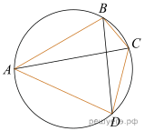

Четырёхугольник *ABCD* вписан в окружность. Угол *ABC* равен 103°, угол *CAD* равен 42°. Найдите угол *ABD*. Ответ дайте в градусах.

**ИЛИ**

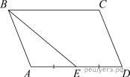

Площадь параллелограмма *ABCD* равна 24. Точка *E*  — середина стороны *AD*. Найдите площадь трапеции *BCDE*.

**ИЛИ**

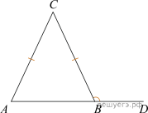В треугольнике *ABC* *AC* = *BC*, угол *C* равен 134°. Найдите внешний угол *CBD*. Ответ дайте в градусах.

**ИЛИ**

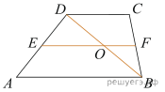Основания трапеции равны 4 и 10. Найдите больший из отрезков, на которые делит среднюю линию этой трапеции одна из ее диагоналей.

**2.**На координатной плоскости изображены векторы \vecaи \vecb.Найдите скалярное произведение 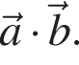

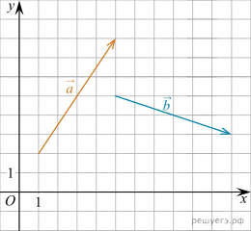

**ИЛИ**

Даны векторы \veca = левая круглая скобка 25; 0 правая круглая скобка ,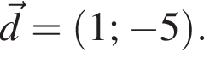Найдите длину вектора 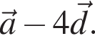

**3.**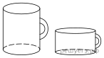 Одна цилиндрическая кружка вдвое выше второй, зато вторая в полтора раза шире. Найдите отношение объема второй кружки к объему первой.

**ИЛИ**

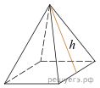

Стороны основания правильной четырехугольной пирамиды равны 10, боковые ребра равны 13. Найдите площадь поверхности этой пирамиды.

**ИЛИ**



В сосуде, имеющем форму конуса, уровень жидкости достигает  дробь: числитель: 1, знаменатель: 3 конец дроби высоты. Объём жидкости равен 4 мл. Сколько миллилитров жидкости нужно долить, чтобы полностью наполнить сосуд?

**4.**В группе туристов 20 человек. С помощью жребия они выбирают 7 человек, которые должны идти в село в магазин за продуктами. Какова вероятность того, что турист Д., входящий в состав группы, пойдёт в магазин?

**ИЛИ**

Из районного центра в деревню ежедневно ходит автобус. Вероятность того, что в понедельник в автобусе окажется меньше 20 пассажиров, равна 0,94. Вероятность того, что окажется меньше 15 пассажиров, равна 0,56. Найдите вероятность того, что число пассажиров будет от 15 до 19.

**5.**Помещение освещается фонарём с тремя лампами. Вероятность перегорания одной лампы в течение года равна 0,2. Найдите вероятность того, что в течение года хотя бы одна лампа не перегорит.

**ИЛИ**

В коробке 5 синих, 9 красных и 11 зелёных фломастеров. Случайным образом выбирают два фломастера. Найдите вероятность того, что окажутся выбраны один синий и один красный фломастеры.

**6.**Найдите корень уравнения 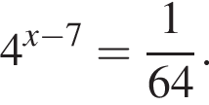

**ИЛИ**

Найдите корень уравнения  корень из: начало аргумента: 3x плюс 49 конец аргумента =10.

**ИЛИ**

Найдите корень уравнения  логарифм по основанию 8 левая круглая скобка 5x плюс 47 правая круглая скобка = 3.

**ИЛИ**

Решите уравнение  корень из: начало аргумента: 3 плюс 2x конец аргумента =x.Если уравнение имеет более одного корня, в ответе запишите меньший из корней.

**7.**Найдите значение выражения 3 косинус 2 альфа ,если  синус альфа = 0,2.

**ИЛИ**

Найдите значение выражения 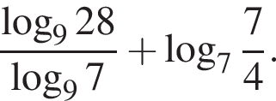

**ИЛИ**

Найдите значение выражения 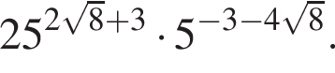

**8.**На рисунке изображён график y = f' левая круглая скобка x правая круглая скобка производной функции *f*(*x*). На оси абсцисс отмечено десять точек: *x*1, *x*2, *x*3, *x*4, *x*5, *x*6, *x*7, *x*8, *x*9, *x*10. Сколько из этих точек принадлежит промежуткам возрастания функции *f*(*x*)?

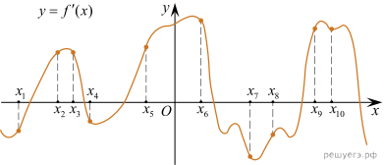

**ИЛИ**

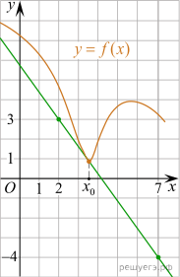

На рисунке изображены график функции y = f левая круглая скобка x правая круглая скобка и касательная к нему в точке с абсциссой *x*0. Найдите значение производной функции *f*(*x*) в точке *x*0.

**9.**Перед отправкой тепловоз издал гудок с частотой f_0 = 295 Гц. Чуть позже издал гудок подъезжающий к платформе тепловоз. Из-за эффекта Доплера частота второго гудка *f* больше первого: она зависит от скорости тепловоза по закону 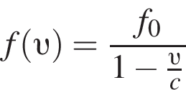 (Гц), где *c*  — скорость звука (в м/с). Человек, стоящий на платформе, различает сигналы по тону, если они отличаются не менее чем на 5 Гц. Определите, с какой минимальной скоростью приближался к платформе тепловоз, если человек смог различить сигналы, а c = 300 м/с. Ответ выразите в м/с.

**10.**Моторная лодка прошла против течения реки 143 км и вернулась в пункт отправления, затратив на обратный путь на 2 часа меньше. Найдите скорость лодки в неподвижной воде, если скорость течения равна 1 км/ч. Ответ дайте в км/ч.

**ИЛИ**

Смешав 45-процентный и 97-процентный растворы кислоты и добавив 10 кг чистой воды, получили 62-процентный раствор кислоты. Если бы вместо 10 кг воды добавили 10 кг 50-процентного раствора той же кислоты, то получили бы 72-процентный раствор кислоты. Сколько килограммов 45-процентного раствора использовали для получения смеси?

**ИЛИ**

Первая труба пропускает на 5 литров воды в минуту меньше, чем вторая. Сколько литров воды в минуту пропускает первая труба, если резервуар объемом 104 литра она заполняет на 5 минут дольше, чем вторая труба?

**11.**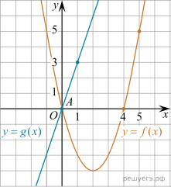На рисунке изображены графики функций видов 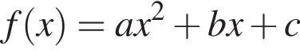и g левая круглая скобка x правая круглая скобка =kx,пересекающиеся в точках *A* и *B*. Найдите абсциссу точки *B*.

**12.**Найдите наименьшее значение функции y=9x минус 9 натуральный логарифм левая круглая скобка x плюс 11 правая круглая скобка плюс 7на отрезке  левая квадратная скобка минус 10,5; 0 правая квадратная скобка .

**ИЛИ**

Найдите точку максимума функции 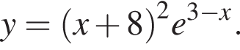

**ИЛИ**

Найдите точку минимума функции 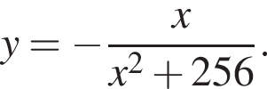

**13.**а)  Решите уравнение 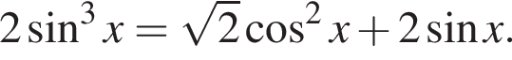

б)  Найдите все корни этого уравнения, принадлежащие отрезку 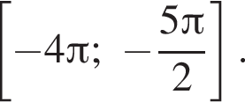

**14.**В правильном тетраэдре *ABCD* точки *M* и *N*  — середины ребер *AB* и *CD* соответственно. Плоскость α перпендикулярна прямой *MN* и пересекает ребро *BC* в точке *K*.

а)  Докажите, что прямая *MN* перпендикулярна рёбрам *AB* и *CD*.

б)  Найдите площадь сечения тетраэдра *ABCD* плоскостью α, если известно, что  BK = 1и  KC = 3. 

**15.**Решите неравенство 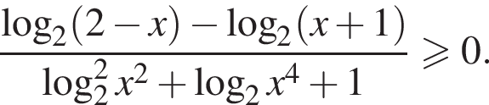

**16.**В июле 2025 года планируется взять кредит в банке на сумму 800 тысяч рублей на 10 лет. Условия его возврата таковы:

  —  каждый январь долг возрастает на *r*% по сравнению с концом предыдущего года (*r*  —  целое число);

  —  с февраля по июнь необходимо выплатить часть долга;

  —  в июле 2026, 2027, 2028, 2029, 2030 годов долг должен быть на одну и ту же сумму меньше долга на июль предыдущего года;

  — в июле 2030 года долг должен составлять 200 тыс. руб.;

  —  в июле 2031, 2032, 2033, 2034, 2035 годов долг должен быть на другую одну и ту же сумму меньше долга на июль предыдущего года;

  —  к июлю 2035 года долг должен быть полностью погашен.

Найдите *r*, если общая сумма выплат по кредиту составила 1480 тыс. руб.

**17.**Пятиугольник *ABCDE* вписан в окружность. Известно, что A B=C D=3и  B C=D E=4.

а)  Докажите, что AC = CE.

б)  Найдите длину диагонали *BE*, если AD = 6.

**18.**Найдите все значения *a*, при каждом из которых система уравнений

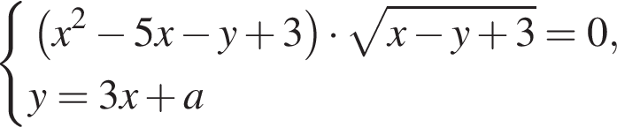

имеет ровно два различных решения.

**19.**Из пары натуральных чисел (*a*; *b*), где a больше b,за один ход получают пару (*a* + *b*; *a* – *b*).

а)  Можно ли за несколько таких ходов получить из пары (100; 1) пару, большее число в которой равно 400?

б)  Можно ли за несколько таких ходов получить из пары (100; 1) пару (806; 788)?

в)  Какое наименьшее *a* может быть в паре (*a*; *b*), из которой за несколько ходов можно получить пару (806; 788)?